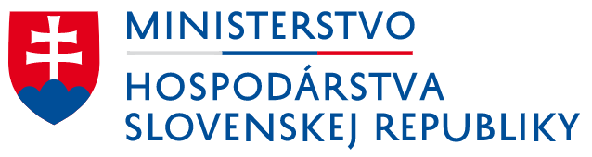

- Návrh -
AKČNÉHO PLÁNU ROZVOJA ELEKTROMOBILITY
V SLOVENSKEJ REPUBLIKE

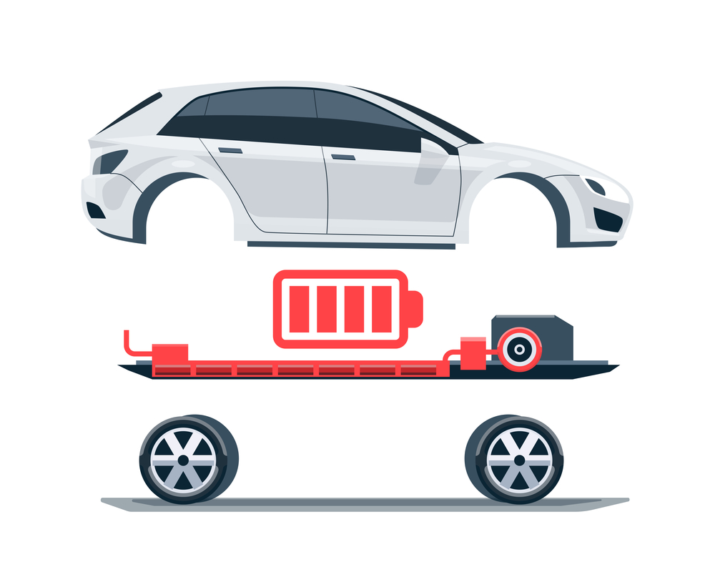
Úvod

Automobilový priemysel v posledných rokoch prechádza prelomovým obdobím v súvislosti s pripravovanou priemyselnou politikou EÚ, ktorej cieľom je prejsť na zelené, obehové a nízkouhlíkové hospodárstvo, znižovať emisie z dopravy a zvyšovať podiel priemyselnej výroby na celkovom hospodárstve krajín EÚ. Zároveň čelí novým výzvam ako sú digitalizácia, elektromobilita a využívanie ďalších alternatívnych palív.
Ministerstvo hospodárstva SR vníma stále silnejúci trend a preferencie spotrebiteľov inklinujúce k postupnému presunu od využívania a spotreby tradičných fosílnych palív k alternatívnym a udržateľným zdrojom energie. Tento trend sa čoraz výraznejšie prejavuje aj v oblasti dopravy, preto je nevyhnutné, aby plánovanie národných, ale aj nadnárodných iniciatív, výskumu a investícií zohľadňovalo aktuálne a budúce potreby v tejto oblasti. Jedným z najvýraznejších trendov a smerovaní v oblasti dopravy a mobility v Európe, je stále rastúci záujem o trend elektromobility.
Cieľom zvýšeného zastúpenia elektrických vozidiel v systéme dopravy je prechod na nízkoemisné a bezemisné formy dopravy, čo predstavuje trend strategicky definovaný aj na úrovni Európskej komisie a je súčasťou nízkouhlíkového hospodárstva. Doprava je v súčasnosti zodpovedná za štvrtinu emisií skleníkových plynov
a je dominantným znečisťovateľom najmä v mestských aglomeráciách. Samotná cestná doprava, v ktorej
sa elektromobilita má presadiť najviac, je zodpovedná za 70 % emisií skleníkových plynov v sektore dopravy.
V porovnaní s rokom 1990 (tabuľka č.1) emisie v cestnej doprave SR vzrástli o cca 38 % (CO₂ ekv.). Kým
v roku 1990 emisie CO₂ z cestnej dopravy predstavovali len 67 % na celkových emisiách z dopravy a v roku 2016 podiel emisií CO₂ ekv. z cestnej dopravy vzrástol na 94 % na celkových emisiách z dopravy. Najväčší nárast bol zaznamenaný v emisiách kategórií osobných automobilov (30 %) a ľahkých úžitkových vozidiel (takmer 340 %). Zvyšujúci sa podiel emisií z ľahkých úžitkových vozidiel je spôsobovaný najmä zvyšujúcim sa počtom malých úžitkových vozidiel do 2 ton. V tejto kategórii dominujú osobné automobily so zníženou prepravnou kapacitou osôb a zvýšenou prepravnou kapacitou tovarov (kategória N1-I).
Tabuľka č. 1 Porovnanie vozového parku v rokoch 1990 a 2016;

Vozový park (ks) | 1990 | 2016 | Zmena (%)
Osobné vozidlá | 875 550 | 2 124 528 | 142,65
Ľahké úžitkové vozidlá | 89 949 | 493 245 | 448,36
Ťažké nákladné vozidlá | 122 638 | 74 781 | -39,02
Autobusy | 14 301 | 8 711 | -39,09
Motorky | 371 593 | 139 984 | -62,33
Spotreba a emisie
Spotreba (PJ) | 61 027,37 | 91 103,49 | 49,28
Emisie CO₂ ekv. (kt) | 4 588,64 | 6 336,18 | 38,08
Zdroj: ŠÚ SR, SHMÚ, 2018
Emisie zo spaľovacích motorov automobilov, ktoré využívajú len tradičné palivá, teda benzín a naftu, prispievajú aj k vysokej koncentrácii tuhých znečisťujúcich látok, ktoré majú zásadný vplyv na zdravie obyvateľstva a životné prostredie a sú rizikovým faktorom najmä pre vznik kardiovaskulárnych ochorení a respiračných chorôb, ktoré sú príčinou mnohých predčasných úmrtí v celej Európe. Najviac predčasných úmrtí v dôsledku vystavenia obyvateľov znečisťujúcim látkam je zapríčinených vystavením jemným prachovým časticiam (PM_{2,5}). Na Slovensku sa doprava podieľa viac ako 40 % na celkových emisiách oxidov dusíka (NO_{x}).

„Akčný plán rozvoja elektromobility v Slovenskej republike“ (ďalej len „Akčný plán“) nadväzuje na vládou SR schválený dokument „Stratégia rozvoja elektromobility v Slovenskej republike a jej vplyv na národné hospodárstvo Slovenskej republiky“ (č. uznesenia 504/2015) a transpozičné dokumenty:
- „Národná politika zavádzania infraštruktúry pre alternatívne palivá v podmienkach Slovenskej republiky“ (č. uznesenia 505/2016);
- „Národný politický rámec pre rozvoj trhu s alternatívnymi palivami“ (č. uznesenia 504/2016).

Akčný plán takisto nadväzuje na závery a odporúčania skupiny na vysokej úrovni GEAR 2030
z 18. októbra 2017, ako aj na 3 prijaté balíky čistej mobility (tzv. „Clean mobility package“), ktoré
sa týkajú viacerých legislatívnych návrhov. Európska komisia sa v 2. balíku zameriava predovšetkým na čistú mobilitu a zároveň hodnotí, že úroveň ambícií národných politických stratégií na uspokojenie budúceho dopytu v rámci alternatívnej dopravy nie je postačujúca. V 3. balíku okrem iného upriamuje pozornosť na neodkladnú výzvu vytvoriť konkurencieschopnú a udržateľnú priemyselnú výrobu batérií v Európe vytvorením Európskej aliancie pre batérie, ako platformy pre spoluprácu s kľúčovými zainteresovanými stranami v oblasti priemyslu, zainteresovanými členskými štátmi a Európskou investičnou bankou. Práve vývoj a výroba batérií sú pre Európu, v kontexte prechodu na čistú energiu, strategickou nevyhnutnosťou a kľúčovým prvkom konkurencieschopnosti jej automobilového odvetvia. Prvým krokom na národnej úrovni v tejto oblasti je vznik Slovenskej aliancie pre batérie, ktorá bude platformou pre vzájomné prepájanie sa a mobilizovanie zdrojov. Táto platforma posilní vznik a etablovanie inovatívneho a konkurencieschopného batériového ekosystém na Slovensku, ktorý sa stane súčasťou rodiaceho sa batériového ekosystému Európskej únie.
Z uvedených dôvodov sú v Akčnom pláne navrhnuté opatrenia s cieľom zabezpečiť, aby spotrebitelia vnímali nízkoemisnú mobilitu ako bezproblémovú, a to i s aspektom zrýchlenia zavádzania príslušnej infraštruktúry. Opatrenia reflektujú na ciele vyplývajúce už z uvedených strategických dokumentov, ktoré sú záväzkami SR pre implementáciu viacerých smerníc:
- „Smernica Európskeho parlamentu a Rady 2009/28/ES o podpore využívania energie z obnoviteľných zdrojov energie“;
- „Smernica Európskeho parlamentu a Rady 2014/94/EÚ o zavádzaní infraštruktúry pre alternatívne palivá“.

Na základe uvedených dokumentov je pre splnenie navrhnutých opatrení stanovený indikátor, ktorý uvádza v dokumente „Stratégia rozvoja elektromobility v Slovenskej republike a jej vplyv na národné hospodárstvo Slovenskej republiky“, schválenom uznesením vlády SR č. 504 z 09. 09. 2015, odhad počtu elektromobilov a nabíjacích staníc, a to na základe štandardných a technologických scenárov. Nakoľko v predmetnej národnej stratégii sa uvádzali len východiskové predpoklady počtu elektromobilov pre rok 2020 pre oba scenáre, uvedené prognózy boli domodelované v zmysle súčasných trendov na obdobie do roku 2030 v dokumente „Národný politický rámec pre rozvoj trhu s alternatívnymi palivami“, kde sa pre SR uvádza v roku 2030 – 35 000 elektrických vozidiel a plug-in hybridov (graf č. 1). Pre nabíjaciu infraštruktúru sa stanovil cieľ
do roku 2025 mať 1 500 stojanov pre stredne rýchle nabíjanie (do 22 kW) a rýchle nabíjanie (nad 22 kW).
Na základe uvedených cieľov je predpoklad, že dôjde v porovnaní s celkovou národnou spotrebou k určitému, avšak nie významnému zvýšeniu spotreby elektrickej energie s obmedzeným dopadom na sektor výroby elektriny. Okrem uvedeného, vzhľadom na zdrojovú základňu SR, je v súčasnosti takmer 80 % takto spotrebovanej elektrickej energie vyrobenej nízkoemisnou alebo bezemisnou technológiou a podiel nízkoemisnej výroby bude ďalej narastať. Prínosom elektromobility bude aj pozitívny vplyv na znižovanie výkonového prebytku v sústave po uvedení blokov elektrárne Mochovce 3 a 4 do prevádzky.
Z dôvodu, aby sa predišlo nekontrolovanému pripájaniu rýchlonabíjacích staníc, bola zákonom
č. 162/2018 Z. z., ktorým sa mení a dopĺňa zákon č. 251/2012 Z. z. o energetike, zavedená pre odberateľa povinnosť uviesť informáciu o pripojení nabíjacej stanice, ak pripája do distribučnej sústavy nabíjaciu stanicu s celkovým inštalovaným výkonom nad 100 kW na novom odbernom mieste. Túto povinnosť majú
aj odberatelia, ktorí majú nabíjaciu stanicu s výkonom nad 100 kW pripojenú v už existujúcom odbernom mieste. Návrh jednotlivých opatrení vychádza i z analytických podkladov Inštitútu environmentálnej politiky premietaných v dokumente „Ako šetriť životné prostredie a peniaze cez zelené verejné obstarávanie“. Opatrenia budú vyhodnocované nadväznosti na Smernicu Európskeho parlamentu a Rady 2014/94/EÚ z 22. októbra 2014 o zavádzaní infraštruktúry pre alternatívne palivá. Členské štáty sú povinné do 18. novembra 2019, a potom každé tri roky, posúdiť správu o vykonávaní svojho národného politického rámca, vyhodnotiť realizáciu opatrení navrhnutých v dokumente „Národný politický rámec pre rozvoj trhu s alternatívnymi palivami“.

Uvedené analýzy scenárov sú postavené na predpokladoch harmonizácie podpory rozvoja budovania infraštruktúry a stimulácie trhu s vozidlami, ktoré je možné dosiahnuť nižšie uvedenými návrhmi opatrení akčného plánu.
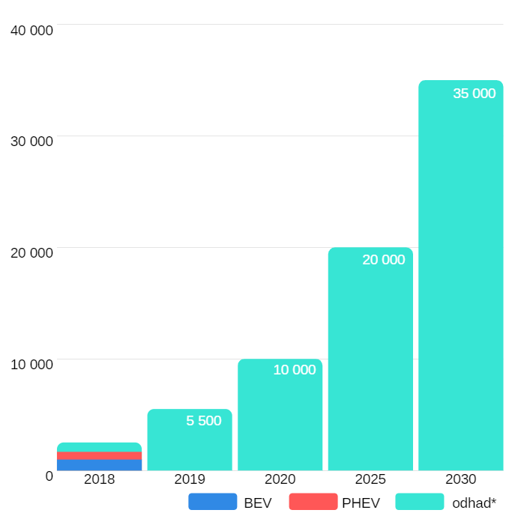
Graf č. 1 Odhad vývoja počtu registrovaných elektrických vozidiel v kategórií M1 a N1 v SR do roku 2030;
Zdroj: MH SR; 2018

Doterajší vývoj trhu s elektrickými vozidlami výrazne ovplyvnil prvý projekt priamej podpory nákupu vozidiel s alternatívnym pohonom – „Celoštátna podpora MH SR a ZAP SR na používanie vysoko-ekologických nízkoemisných vozidiel, ktoré nie sú výhradne poháňané spaľovacím motorom, s cieľom získania takýchto vozidiel na testovanie procesov pri ich následnom spracovaní“. Projekt poskytoval príspevky na kúpu a registráciu vozidiel kategórie M1 a N1 typu BEV (batériové elektrické vozidlo), alebo na vozidlá s batériou dobíjateľnou cez vonkajší zdroj elektrickej energie a vybavené doplnkovým spaľovacím motorom (PHEV - plug-in hybridné elektrické vozidlo). Zavedenie podpory malo pozitívny vplyv na rast predaja elektrických vozidiel a podporu využilo 831 žiadateľov (graf č. 2). Počet novoregistrovaných elektrických vozidiel s možnosťou nabíjania z elektrickej siete (BEV a PHEV) predstavoval v roku 2017 617 ks, čo predstavuje medziročný nárast o 350 %.
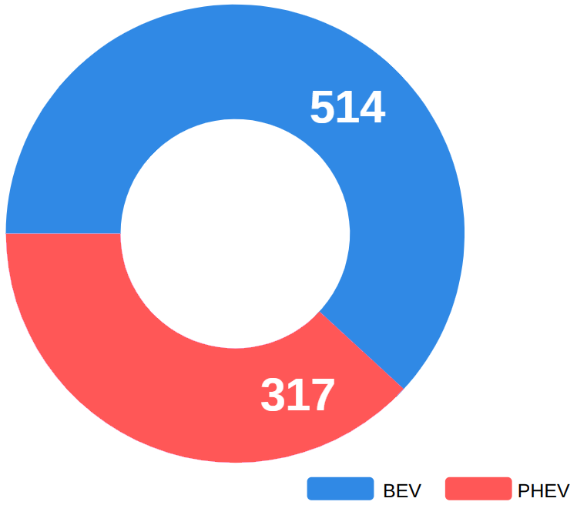
Graf č. 2 Štruktúra vozidiel s platnou rezerváciou projektu Celoštátnej podpory MH SR a ZAP SR;
Zdroj: MH SR; 2018

K 31. 12. 2018 evidujeme na Slovensku v kategóriách M1 celkovo 951 batériových elektrických vozidiel a 619 plug-in hybridných elektrických vozidiel, a v N1 74 batériových elektrických vozidiel. Bližší vývoj rastu novoevidovaných vozidiel, ako aj aktuálnu štruktúru vozového parku elektrických vozidiel podľa kategórií vozidiel, dokumentujú nasledovné grafy č. 3 a č. 4.
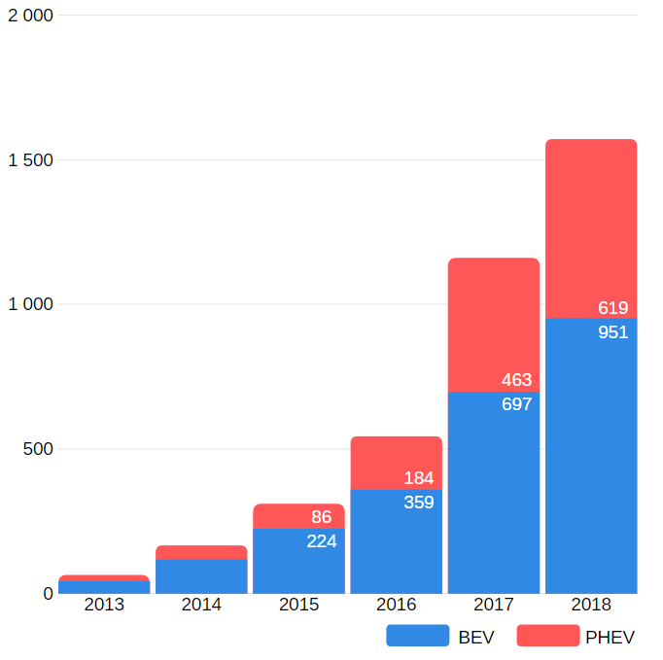
Graf č. 3 Vývoj počtu registrovaných elektrických vozidiel v kategóriách M1 a N1 v SR;
Zdroj: MH SR; 2019

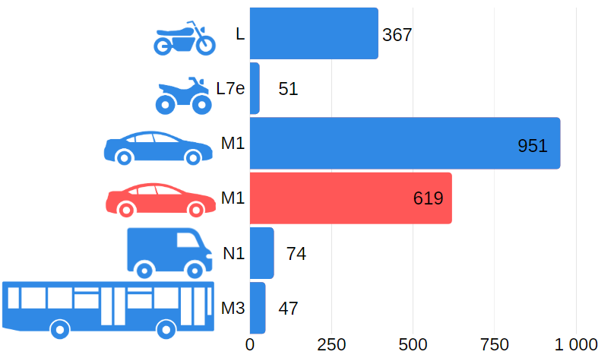
Graf č. 4 Štruktúra vozového parku elektrických vozidiel podľa kategórií vozidiel v SR;
Zdroj: MH SR; 2019

Podľa aktuálnych štatistických údajov Slovenskej asociácie pre elektromobilitu (k 31. 12. 2018) je momentálne na Slovensku v prevádzke 92 DC verejne prístupných nabíjacích bodov s výstupným výkonom nad 44 kW (vrátane 10 stojanov Tesla Supercharger) a 143 AC verejne prístupných nabíjacích bodov s výstupným výkonom menším do 44 kW.

Po schválení Akčného plánu, budú v tejto súvislosti jednotlivé opatrenia monitorované a vyhodnocované, a Ministerstvo hospodárstva SR vypracuje v nadväznosti na smernicu 2014/94/EÚ akčné plány rozvoja aj pre ostatné alternatívne palivá, zohľadňujúc opatrenia uvedené v akčnom pláne rozvoja elektromobility.

Základné informácie o Akčnom pláne
Názov dokumentu | Akčný plán rozvoja elektromobility v Slovenskej republike
Identifikácia potreby | Nadväznosť na transpozičné dokumenty:  - Smernica Európskeho parlamentu a Rady 2014/94/EÚ o zavádzaní infraštruktúry pre alternatívne palivá;  - Národná politika zavádzania infraštruktúry pre alternatívne palivá v podmienkach Slovenskej republiky;  - Národný politický rámec pre rozvoj trhu s alternatívnymi palivami;  - Stratégia rozvoja elektromobility v Slovenskej republike  a jej vplyv na národné hospodárstvo Slovenskej republiky
Zadávateľ Akčného plánu | Ministerstvo hospodárstva Slovenskej republiky; iniciatívny materiál
Gestor | Ministerstvo hospodárstva Slovenskej republiky
Typ dokumentu | Rezortná (sektorová) stratégia
Spolupracujúce strany pri realizácii dokumentu | Členovia pracovnej skupiny pre elektromobilitu, vecne príslušné rezorty, distribučné spoločnosti, Zväz automobilového priemyslu SR, Agentúra SARIO, Slovenská asociácia pre elektromobilitu.
Definovaný cieľ | Zadefinovanie súboru opatrení v oblasti podpory rozvoja elektromobility v Slovenskej republike.
Rozpočet implementácie | Z rozpočtovej kapitoly subjektov zodpovedných za realizáciu Akčného plánu rozvoja elektromobility v Slovenskej republike, štátny rozpočet, resp. prostriedky štrukturálnych fondov. Subjekty zodpovedné za realizáciu opatrení vyplývajúcich z „Akčného plánu rozvoja elektromobility v Slovenskej republike“ sú povinné postupovať pri ich implementácii v súlade s pravidlami EÚ v oblasti štátnej pomoci.
Rok vypracovania | 2018
Schvaľovateľ | Vláda Slovenskej republiky
Forma schválenia | Uznesenie vlády Slovenskej republiky
Doba realizácie | Krátkodobá: 2018 – 2020
Indikátory | Realizovanie/nerealizovanie stanovených opatrení: Monitorovanie rastu počtu elektrických vozidiel a nabíjacej infraštruktúry.
Monitoring | Monitoring realizácie jednotlivých opatrení, ako aj problematika elektromobility a iných alternatívnych palív, budú pravidelne vyhodnocované na základe „referenčného rámca“ v nadväznosti na Smernicu Európskeho parlamentu a Rady 2014/94/EÚ z 22. októbra 2014 o zavádzaní infraštruktúry pre alternatívne palivá. Členské štáty sú povinné do 18. novembra 2019, a potom každé tri roky, posúdiť správu o vykonávaní svojho národného politického rámca, vyhodnotiť realizáciu opatrení navrhnutých v dokumente „Národný politický rámec pre rozvoj trhu s alternatívnymi palivami“.

Zoznam opatrení

1. Zahrnutie témy elektromobility do všetkých relevantných stratégií a politík štátu 9
2. Kontinuita priamej podpory na používanie nízko emisných vozidiel 10
3. Dlhodobý finančný mechanizmus na podporu rozvoja nabíjacej infraštruktúry 11
4. Podpora výskumu, vývoja a výroby batérií 13
5. Informačná kampaň 14
6. Realizácia právneho, technického a obchodného prostredia pre elektromobilitu v SR 15
7. Zrýchlené odpisy elektromobilov a nabíjacích staníc pre elektrické vozidlá 16
8. Uplatňovanie princípov zeleného verejného obstarávania pri nákupe motorových vozidiel 17
9. Odlíšiteľné označenie elektrických vozidiel 19
10. Využívanie vyhradených jazdných pruhov elektrickými vozidlami 20
11. Nízkoemisné zóny 21
12. Zjednodušenie administratívneho procesu pri výstavbe nabíjacej infraštruktúry 22
13. Legislatívne zavedenie povinnosti budovať nabíjaciu infraštruktúru pri výstavbe nových parkovacích miest 23
14. Inštalácia nabíjacej stanice na parkoviskách štátnych inštitúcii 24
15. Prispôsobenie elektrotechnickej kvalifikácie pre výrobu a servis elektrických vozidiel 25

- Zahrnutie témy elektromobility do všetkých relevantných stratégií a politík štátu
Gescia | Ministerstvá a ostatné orgány štátnej správy
Termín plnenia | Priebežne
Nadväznosť na cieľ: | Stratégia rozvoja elektromobility v Slovenskej republike a jej vplyv na národné hospodárstvo Slovenskej republiky – systémový nástroj č. 5.1.
Východiská  a požiadavky na realizáciu opatrenia | Priebežné sledovanie tvorby a prijímania dokumentov, stratégií a politík štátu v rámci celkovej problematiky elektromobility. Zabezpečiť prípravu stanovísk, či odporúčaní v spolupráci s Ministerstvom hospodárstva SR,  ako koordinátorom elektromobility medzi jednotlivými ministerstvami.
Indikátor úspešnej realizácie opatrenia | Vzhľadom na prierezovosť témy, zabezpečenie zahrnutia problematiky elektromobility do všetkých relevantných stratégií a politík štátu aj v nadväznosti na legislatívu EÚ.

- Kontinuita priamej podpory na používanie nízko emisných vozidiel
Gescia | MH SR
Termín plnenia | 2019 – 2020
Nadväznosť na cieľ: | Stratégia rozvoja elektromobility v Slovenskej republike a jej vplyv na národné hospodárstvo Slovenskej republiky – systémový nástroj č. 5.2.
Východiská  a požiadavky na realizáciu opatrenia | Pre rozvoj elektromobility je potrebné zabezpečiť kontinuitu priamej podpory na nákup elektrických vozidiel vytvorením nového podporného projektu  na medzirezortnej úrovni.  Pilotný projekt „Celoštátna podpora MH SR a ZAP SR na používanie vysoko- ekologických nízkoemisných vozidiel, ktoré nie sú výhradne poháňané spaľovacím motorom, s cieľom získania takýchto vozidiel na testovanie procesov pri ich následnom spracovaní“ prebiehal v období 11/2016 – 06/2018. Zavedenie podpory malo pozitívny vplyv na rast predaja elektrických vozidiel a podporu využilo 831 žiadateľov. Počet novoregistrovaných elektrických vozidiel s možnosťou nabíjania z elektrickej siete (BEV a PHEV) predstavoval v roku 2017 617 ks, čo predstavuje medziročný nárast o 350 %.  Ukončenie pilotného projektu bez kontinuity podpory predpokladá negatívny dopad na rozvoj elektromobility v SR, a to i z toho dôvodu, že v roku 2019 sa očakáva príchod nových modelov elektrických áut (BEV a PHEV) na trh, ktoré budú poskytovať dlhší dojazd (cca 400 km).  Opatrením sa navrhuje nadviazať na predchádzajúce projekty podpory  a zvážiť rozšírenie okruhu podporovaných kategórií. Nový projekt podpory, pripravovaný MH SR, má možnosť zachytiť novú generáciu vozidiel a využiť jej potenciál. Zahraničné skúsenosti poukazujú na úspešnosť návrhu realizovania obdobných opatrení, podpora zo strany štátu je vo fáze vytvárania trhu s vozidlami s alternatívnym pohonom kľúčovou.  Uvedené opatrenie zohľadní, že príspevky budú poskytnuté len na vozidlá, ktoré sú v súlade s platnou legislatívou EÚ, a to najmä Smernicou Európskeho parlamentu a rady 2007/46/ES z 5. septembra 2007, ktorou sa zriaďuje rámec pre typové schválenie motorových vozidiel a ich prípojných vozidiel, systémov, komponentov a samostatných technických jednotiek určených pre tieto vozidlá, vrátane Nariadenia Európskeho parlamentu a Rady 540/2014 zo 16. apríla 2014  o hladine zvuku motorových vozidiel a o náhradných systémoch tlmenia hluku.
Indikátor úspešnej realizácie opatrenia | Nárast počtu elektromobilov a plug-in hybridov.
Zdroj financovania | Rozpočtová kapitola rezortu MH SR s predpokladaným rozpočtom do 5 mil. EUR.

- Dlhodobý finančný mechanizmus na podporu rozvoja nabíjacej infraštruktúry
Gescia | MDV SR, MH SR
Termín plnenia | 2019 - 2020
Nadväznosť na cieľ: | Stratégia rozvoja elektromobility v Slovenskej republike a jej vplyv na národné hospodárstvo Slovenskej republiky; Národný politický rámec  pre rozvoj trhu s alternatívnymi palivami – opatrenie č. 2.
Východiská  a požiadavky na realizáciu opatrenia | MDV SR v súčasnosti realizuje rozvoj nabíjacej infraštruktúry prostredníctvom európskej finančnej schémy CEF (Connecting Europe Facility – Nástroj na prepájanie Európy). Prostredníctvom schémy CEF sa  na Slovensku inštalujú rýchlo nabíjacie stanice pozdĺž základnej siete TEN-T a koridorov základnej siete TEN-T relevantných pre SR (Core Network a Core Network Corridors), na ktorú je program obmedzený.  Z dlhodobého hľadiska je potrebné analyzovať možnosti využitia prostriedkov štrukturálnych fondov EÚ prostredníctvom finančných nástrojov (operačný program Integrovaná infraštruktúra v pôsobnosti MDV SR) na podporu rozvoja infraštruktúry pre nabíjanie elektrických vozidiel po vzore okolitých krajín (napr. Česká republika, Nemecko) a vytvoriť stabilný finančný rámec.  Prostredníctvom podpory infraštruktúry bude dochádzať aj k štandardizovaniu technických parametrov siete nabíjacích staníc, ktorá bude viesť ku kompatibilite so sieťami staníc v iných krajinách. Vznik samostatného nástroja na podporu rozvoja infraštruktúry si vyžaduje najmä potrebu zabezpečiť rovnomerné rozdelenie nabíjacích staníc a prístupu k nim aj  v oblastiach, ktoré neležia na základnej sieti TEN-T alebo jej koridoroch. Súhrnná sieť TEN-T i mestá a obce na nej ležiace, nie sú oprávnené využiť CEF schému, preto obyvatelia v týchto oblastiach majú obmedzený prístup  k službám nabíjania.  MH SR na základe novelizácie zákona č. 71/2013 Z. z. o poskytovaní dotácií v pôsobnosti Ministerstva hospodárstva Slovenskej republiky v znení neskorších predpisov zaviedlo dotačný mechanizmus podpory na výstavbu, prestavbu a rekonštrukciu verejne prístupnej nabíjacej stanice, čerpacej stanice na skvapalnený zemný plyn (LNG) a stlačený zemný plyn (CNG), čerpacej stanice na vodík, alebo čerpacej stanice inej pohonnej látky vyrobenej z obnoviteľných zdrojov energie, kde oprávneným žiadateľom bude obec alebo vyšší územný celok, právnická alebo fyzická osoba.  Vyššie spomínané mechanizmy podporujú napĺňanie cieľa z dokumentu „Národný politický rámec pre rozvoj trhu s alternatívnymi palivami“, kde bol zadefinovaný nasledovný odhad počtu nabíjacích staníc s výkonom stojanov pre stredne rýchle a rýchle nabíjanie:  Rok Plán  Výstupný výkon stanice  do 22 kW (stredne rýchle) nad 22 kW (rýchle) Stojanov spolu  2016 50 30 80  2017 100 40 140  2018 200 80 280  2019 400 120 520  2020 600 150 750  2025* 1 200 300 1 500  * indikatívne  Podľa aktuálnych štatistických údajov Slovenskej asociácie  pre elektromobilitu (k 31. 12. 2018) je momentálne na Slovensku v prevádzke 92 DC verejne prístupných nabíjacích bodov s výstupným výkonom  nad 44 kW (vrátane 10 stojanov Tesla Supercharger) a 143 AC verejne prístupných nabíjacích bodov s výstupným výkonom menším do 44 kW.
Indikátor úspešnej realizácie opatrenia | Nárast počtu elektromobilov a plug-in hybridov.
Zdroj financovania | MDV SR: Nástroj na prepájanie Európy (Connecting Europe Facility). Zavedenie podpornej schémy v rámci štrukturálnych fondov/operačné programy prostredníctvom finančných nástrojov (v prípade potvrdenia dopytu).  MH SR: Podpora rozvoja nabíjacej infraštruktúry na základe novelizácie zákona č. 71/2013 Z. z. o dotáciách v pôsobnosti MH SR. Rozpočtová kapitola rezortu s predpokladaným rozpočtom do 1 mil. EUR.

- Podpora výskumu, vývoja a výroby batérií
Gescia | MH SR
Spolugestor | MŽP SR, MŠVVaŠ SR, MF SR
Termín plnenia | December 2019
Nadväznosť na cieľ: | Stratégia rozvoja elektromobility v Slovenskej republike a jej vplyv na národné hospodárstvo Slovenskej republiky – systémový nástroj č. 5.3.
Východiská  a požiadavky na realizáciu opatrenia | Opatrenie má ambíciu reflektovať na aktuálnu výzvu vytvoriť konkurencieschopnú a udržateľnú priemyselnú výrobu batérií v Európe a iniciatívu Európskej komisie prostredníctvom platformy Európskej aliancie pre batérie, ako aj novovzniknutej platformy Slovenskej aliancie pre batérie.  Cieľom opatrenia je podporiť celý hodnotový reťazec ekosystému batérií  pre ich konkurencieschopnú a udržateľnú priemyselnú výrobu:  - zachovanie podmienok investičnej pomoci pri podpore potenciálnych investorov v odvetví nových technológií s akcentom na udržateľnosť takejto výroby, s čo najmenšou environmentálnou stopou (MH SR,  MF SR);  - posilniť druhotné využívanie a recykláciu batérií, ako aj efektívnejšie využívanie kritických materiálov pri ich výrobe  (MH SR, MŽP SR);  - posilniť domáci výskum a vývoj vyspelých (napr. lítiovo-iónových) a prelomových (napr. polovodičových) technológií v odvetví batérií  (MH SR, MŠVVaŠ SR);  - posilniť rozvoj vysokokvalifikovanej pracovnej sily vo všetkých častiach hodnotového reťazca batérií zabezpečením primeranej odbornej prípravy, rekvalifikácie a zvyšovaním úrovne zručností (MŠVVaŠ SR).  - vypracovať podrobnejšiu analýzu pre danú problematiku z hľadiska úzkej nadväznosti témy batérií k pripravovanému návrhu surovinovej politiky SR, ako aj zadefinovania postupu realizácie a finančných nástrojov, a vypracovať dopadovú štúdiu realizácie opatrenia na životné prostredie (MH SR, MŽP SR, MŠVVaŠ SR).  (MŠVVaŠ SR vypracovalo Návrh štátnych programov výskumu a vývoja na roky 2019 – 2023, ktorý uvádza problematiku materiálov a výrobkov s vyššou pridanou hodnotou na báze efektívneho zhodnotenia domácich surovín a odpadov).
Indikátor úspešnej realizácie opatrenia | Vznik nových pracovných miest, vznik ekosystému batériového odvetvia  pre automobilový priemysel.
Zdroj financovania | Rozpočtová kapitola rezortov.

- Informačná kampaň
Gescia | MH SR, SARIO
Termín plnenia | 2019
Nadväznosť na cieľ: | Stratégia rozvoja elektromobility v Slovenskej republike a jej vplyv na národné hospodárstvo Slovenskej republiky – systémový nástroj 5.4.
Východiská  a požiadavky na realizáciu opatrenia | MH SR zrealizuje pilotný projekt pre objektívnu informačnú kampaň o alternatívnych palivách v doprave na národnej úrovni.  Z dlhodobého a udržateľného hľadiska sa informačná kampaň na podporu alternatívnych palív, najmä elektromobility, bude realizovať už na existujúcich platformách, a to prostredníctvom autosalónov, výstav a ďalších podujatí s prepojením na MH SR a ďalšie rezorty.  Cieľom je osloviť a informovať odbornú, ako aj laickú verejnosť, firemný sektor (B2B), verejnú správu, formou konferencií a školení o elektromobilite, ako súčasti udržateľnej dopravy pre 21. storočie. Informačná kampaň bude zahŕňať i osvetu o účele a potrebnosti systému zvukovej signalizácie vozidiel AVAS, ako nevyhnutného bezpečnostného opatrenia a odporúčania výrobcom inštalovať systém zvukovej signalizácie vozidiel.  Výstupom bude zvýšenie spolupráce a transferu informácií so strednými a vysokými školami technického zamerania, ako aj s distribučnými spoločnosťami a firmami z automobilového priemyslu, zväzmi a asociáciami.  Informačná kampaň bude realizovaná aj formou vytvorenia informačnej webovej stránky, ktorá poskytne komplexný balík informácií zo spotrebiteľského hľadiska spolu s aktuálnou a ucelenou databázou nabíjacích staníc na Slovensku.  Vzhľadom na medzirezortnú prierezovosť danej problematiky  je vedenie informačnej kampane na podporu alternatívnych palív  a elektromobility v SR aj v súlade s cieľmi strategického dokumentu MŽP SR pod názvom “Rezortná koncepcia environmentálnej výchovy, vzdelávania a osvety do roku 2025”, konkrétne s cieľom 4 – “skvalitnenie životného prostredia v SR prostredníctvom realizovania environmentálnych a osvetových aktivít”, ktorý sa má napĺňať prostredníctvom opatrenia “Osveta v oblasti udržateľného využívania prírodných zdrojov prostredníctvom rozvoja environmentálnej infraštruktúry“ a konkrétne aktivity 4.1.5 “realizovať propagáciu a osvetu v oblasti udržateľnej mobility a jej priaznivých účinkov vo vzťahu k samosprávam a miestnym obyvateľom”.
Indikátor úspešnej realizácie opatrenia | Nárast počtu elektromobilov a plug-in hybridov.
Zdroj financovania | Rozpočtová kapitola rezortu MH SR s rozpočtom 30 tis. EUR.

- Realizácia právneho, technického a obchodného prostredia pre elektromobilitu v SR
Gescia | MH SR
Spolugestor | MDV SR, MF SR, MŽP SR, MŠVVaŠ SR
Termín plnenia | Kontinuálna aktivita
Nadväznosť na cieľ: | Národný politický rámec pre rozvoj trhu s alternatívnymi palivami
Východiská  a požiadavky na realizáciu opatrenia | Cieľom opatrenia je:  - Vyhodnotenie realizácie opatrení navrhnutých v dokumente “Národný politický rámec pre rozvoj trhu s alternatívnymi palivami“. V nadväznosti na Smernicu Európskeho parlamentu a Rady 2014/94/EÚ z 22. októbra 2014 o zavádzaní infraštruktúry pre alternatívne palivá, z ktorej vyplýva pre členské štáty do 18. novembra 2019, a potom každé tri roky posúdiť správu o vykonávaní svojho národného politického rámca, vyhodnotiť realizáciu opatrení navrhnutých v dokumente „Národný politický rámec pre rozvoj trhu s alternatívnymi palivami,“ má MH SR a vecne príslušní spolugestori povinnosť do novembra 2019 predložiť odpočet a vyhodnotenie opatrení v rámci uvedeného dokumentu.  - Vytvorenie medzirezortnej pracovnej skupiny pre problematiku alternatívnej mobility so zastúpením odbornej verejnosti. Z dôvodu potreby koordinácie postupu pri zavádzaní a vyhodnocovaní opatrení je potrebné ustanoviť aktívne pôsobiacu medzirezortnú skupinu/komisiu s účasťou zástupcu každého dotknutého útvaru a odborných organizácií.
Indikátor úspešnej realizácie opatrenia | Vzhľadom na prierezovosť témy - zabezpečenie implementácie problematiky elektromobility do všetkých relevantných stratégií a politík štátu, aj vzhľadom na legislatívu EÚ.

- Zrýchlené odpisy elektromobilov a nabíjacích staníc
pre elektrické vozidlá
Gescia | MF SR
Termín plnenia | 2019
Nadväznosť na cieľ: | Stratégia rozvoja elektromobility v Slovenskej republike a jej vplyv na národné hospodárstvo Slovenskej republiky;  Národný politický rámec pre rozvoj trhu s alternatívnymi palivami.
Východiská  a požiadavky na realizáciu opatrenia | MF SR v rámci prebiehajúcej revízie nastavenia odpisov zákona č. 595/2003 Z. z. o dani z príjmov v znení neskorších predpisov, zvýhodní odpisovanie elektromobilov, a to zavedením novej odpisovej skupiny s dobou odpisovania 2 roky, alebo zavedením zrýchleného odpisovania iba pre elektromobily zaradené do odpisovej skupiny 1.  Elektromobily momentálne spadajú pod odpisovú položku osobné automobily a nachádzajú sa v odpisovej skupine 1 (doba odpisovania  4 roky). Pre túto skupinu sa nedá uplatniť zrýchlený odpis.  Nabíjacie stanice spadajú do odpisovej skupiny 2 alebo 3 (doba odpisovania 6 alebo 8 rokov). Pre tieto skupiny je možné uplatniť zrýchlené odpisy.  Uvedené opatrenie poskytne dodatočnú motiváciu podnikateľskému sektoru na obstaranie nabíjacej stanice a elektromobilu. Zrýchlený odpis elektromobilu bude mať pozitívny vplyv na generovanie sekundárneho trhu s elektromobilmi, kde jeho cena už nebude ovplyvnená cenou výroby,  ale kúpnou silou trhu.
Indikátor úspešnej realizácie opatrenia | Nárast počtu elektromobilov a nabíjacích staníc.
Zdroj financovania | Štátny rozpočet.

- Uplatňovanie princípov zeleného verejného obstarávania pri nákupe motorových vozidiel
Gescia | ÚVO, Ministerstvá a ostatné orgány štátnej a verejnej správy
Termín plnenia | 2019
Nadväznosť na cieľ: | Stratégia rozvoja elektromobility v Slovenskej republike a jej vplyv na národné hospodárstvo Slovenskej republiky – systémový nástroj 5.7.
Východiská  a požiadavky na realizáciu opatrenia | Aplikovaním zásad zeleného verejného obstarávania pôjde verejná správa verejnosti príkladom, nielen využívaním obstaraných elektrických automobilov, ale aj celkovým prístupom k obstarávaniu rešpektujúc hospodárnosť a ekologickosť obstarávaných produktov.  Podľa údajov Európskej komisie, členské štáty EÚ každoročne obstarajú tovary a služby za viac ako 2 bilióny EUR, čo predstavuje približne 14 % HDP EÚ.  Zelené verejné obstarávanie je na Slovensku zatiaľ iba dobrovoľným nástrojom environmentálnej politiky, nakoľko povinnosť uplatňovať princípy zeleného verejného obstarávania nie je upravená zákonom.  V zmysle uznesenia vlády SR č. 590 zo 14. decembra 2016, ktorým  vláda SR schválila Národný akčný plán pre zelené verejné obstarávanie v Slovenskej republike na roky 2016 – 2020, bola uložená povinnosť ministrom a predsedom ústredných orgánov štátnej správy, uplatňovať princípy zeleného verejného obstarávania v rámci svojej pôsobnosti  a odporučilo sa predsedom samosprávnych krajov a predsedovi Združenia miest a obcí Slovenska uplatňovať princípy zeleného verejného obstarávania  v rámci svojej pôsobnosti.  V rámci sekundárneho práva EÚ boli prijaté právne akty, ktoré v oblasti verejného obstarávania prelamujú dobrovoľnosť uplatňovania environmentálnych aspektov v procesoch verejného obstarávania. Okrem iného, sa tieto právne akty týkajú aj vozidiel cestnej dopravy. Konkrétne ide o smernicu Európskeho parlamentu a Rady 2009/33/ES o podpore ekologických a energeticky úsporných vozidiel cestnej dopravy, ktorá bola premietnutá do slovenského právneho poriadku zákonom č. 158/2011 Z. z. o podpore energeticky a environmentálne úsporných motorových vozidiel, podľa ktorého sa majú verejné orgány snažiť obstarať produkty (tovary, služby a stavebné práce) so zníženým negatívnym dopadom na životné prostredie počas ich celého životného cyklu (tzn. od ťažby surovín,  cez výrobu, používanie, až po nakladanie po skončení životnosti). Predmetný zákon má za cieľ podporovať uvádzanie čistých a energeticky úsporných motorových vozidiel na trh, čím sa prispeje k energetickej účinnosti vozidiel cestnej dopravy znížením spotreby paliva, ochrane klímy znížením emisií CO₂ a k zlepšeniu kvality ovzdušia znížením emisií znečisťujúcich látok.  Zákon ustanovuje spôsoby zohľadnenia energetických a environmentálnych vplyvov prevádzky motorových vozidiel kategórií M1, M2, M3, N1, N2 a N3 (ďalej len „vozidlo“) počas ich životnosti pri nákupe alebo lízingu vozidiel. Zároveň uvádza aj metodiku výpočtu prevádzkových nákladov počas životnosti vozidla, s cieľom podporovať a stimulovať trh s energeticky a environmentálne úspornými vozidlami. Tiež ukladá povinnosť pre verejného obstarávateľa a dopravcu poskytujúceho služby vo verejnom záujme, ktorí sú povinní pri nákupe určitých kategórií motorových vozidiel, nad ustanovenými finančnými prahmi, zohľadniť energetické a environmentálne vplyvy prevádzky motorového vozidla počas jeho životnosti.
Indikátor úspešnej realizácie opatrenia | Nárast počtu elektromobilov.

- Odlíšiteľné označenie elektrických vozidiel
Gescia | MV SR
Termín plnenia | Najneskôr do 01. 01. 2020.
Nadväznosť na cieľ | Stratégia rozvoja elektromobility v Slovenskej republike a jej vplyv na národné hospodárstvo Slovenskej republiky.
Východiská  a požiadavky na realizáciu opatrenia | MV SR zabezpečí zavedenie špeciálne odlíšených značiek pre elektromobily, ktoré následne umožnia preferenčnú prevádzku najmä vo veľkých mestách.  Elektrické vozidlá budú mať odlíšiteľné označenie, prostredníctvom farebne odlíšenej ŠPZ, ktoré navrhujeme zaviesť tak pre čisto elektrické vozidlá (BEV), ako aj pre plug-in hybridy (PHEV).  Odlíšiteľné označenie bude slúžiť ako rozlišovací prvok pre ďalšie podporné opatrenia. Opatrenie je nákladovo šetrným a zároveň účinným spôsobom,  ako vytvoriť trvalú propagáciu elektrických vozidiel. Zároveň prináša synergiu s marketingom elektrických áut, pretože istý podiel kupujúcich je motivovaný snahou odlíšiť sa.
Indikátor úspešnej realizácie opatrenia | Nárast počtu elektromobilov a plug-in hybridov.

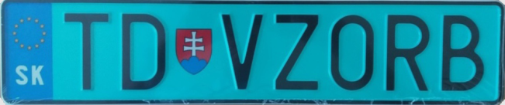
Obr. č. 5 Návrh farebne odlíšenej ŠPZ pre elektrické vozidlá

- Využívanie vyhradených jazdných pruhov elektrickými vozidlami
Gescia | MV SR
Termín plnenia | Najneskôr do 01. 01. 2020.
Nadväznosť na cieľ | Stratégia rozvoja elektromobility v Slovenskej republike a jej vplyv na národné hospodárstvo Slovenskej republiky.
Východiská  a požiadavky na realizáciu opatrenia | Zmenou zákona č. 8/2009 Z. z. a vyhlášky č. 9/2009 Z. z., ktorou sa vykonáva zákon o cestnej premávke a o zmene a doplnení niektorých zákonov, upraviť reguláciu cestnej premávky tak, aby sa elektrickým vozidlám umožnilo dočasné využívanie vyhradených jazdných pruhov na cestných komunikáciách. Opatrenie nadväzuje na opatrenie zavádzajúce odlíšené označenie elektrických áut.  Trvanie opatrenia môže byť naviazané na:  - percentuálny podiel novoprihlásených elektrických áut v danom okrese,  - celkový počet novoregistrovaných elektrických áut,  - časovo obmedzené opatrenie trvajúce maximálne do roku 2022, resp. do konca doby platnosti tejto stratégie v prípade predĺženia jej platnosti, alebo na základe dosiahnutia podielu registrovaných elektrických vozidiel stanovené danou obcou.  Návrh opatrenia vytvára možnosť vyhnúť sa dopravným kongesciám  a bude motoristov motivovať k využívaniu elektrických vozidiel. Opatrenie by malo byť dočasné, lebo s prudkým nárastom počtu elektrických vozidiel sa očakáva aj preplnenie týchto pruhov, a tým opatrenie stratí svoj význam.
Indikátor úspešnej realizácie opatrenia | Nárast počtu elektromobilov.

- Nízkoemisné zóny
Gescia | MŽP SR
Spolugestor | Samosprávy
Termín plnenia | 30. jún 2019
Nadväznosť na cieľ | Národný politický rámec pre rozvoj trhu s alternatívnymi palivami
Východiská  a požiadavky na realizáciu opatrenia | 7. októbra 2017 bol v NR SR prijatý zákon, ktorým sa mení a dopĺňa Zákon č. 137/2010 Z. z. o ovzduší v znení neskorších predpisov, a ktorým sa menia a dopĺňajú niektoré zákony. Nízkoemisné zóny sú vhodným nástrojom aj na podporu čistej mestskej mobility vo forme služieb (taxi služba alebo zdieľanie áut založené na elektrických vozidlách, zásobovanie odberateľov v nízkoemisnej zóne len elektrickými autami). Zavedením emisných štandardov EURO sa podarilo efektívne znižovať emisie novoregistrovaných vozidiel.  Pre redukciu tuhých častíc z dopravy sa na úrovni samosprávy najviac osvedčilo zavedenie nízkoemisných zón (ďalej len „NEZ“). Aktuálne  sú napr. v Nemecku NEZ zavedené približne v 70 mestách. V Berlíne  sa podarilo, vďaka ich zavedeniu v roku 2008 a sprísneniu podmienok v roku 2010, zredukovať emisie jemných prachových častíc PM_{2,5} z dopravy v roku 2012 až o 63 % oproti predpokladanému množstvu emisií vyprodukovaných v prípade nezavedenia NEZ. MŽP SR pripravilo právnu úpravu týkajúcu sa zavedenia nízkoemisných zón s povoleným vjazdom iba pre vozidlá  od určitej emisnej triedy. Novela zákona je účinná od 1. decembra 2017.  Právnu úpravu na vydávanie emisných plakiet pokrýva platná vyhláška MDV SR č. 138/2018 Z. z. z 27. apríla 2018, ktorou sa ustanovujú podrobnosti  v oblasti emisnej kontroly. Na európskej úrovni by bolo potrebné vyriešiť vzájomné uznávanie emisných plakiet s inými členskými štátmi. Rozhodnúť o zavedení nízkoemisnej zóny je v kompetencii obcí (vydaním všeobecne záväzného nariadenia, v ktorom vymedzí územie a určí najnižšiu emisnú triedu vozidiel, ktoré budú mať povolený vstup).  Dané opatrenie má odporúčací charakter a jeho cieľom je zvýšenie motivácie obcí a samospráv vytvárať nízko emisné zóny v oblastiach, v ktorých takéto zavedenie prispeje k okamžitému zníženiu emisií, hluku a ochrane zdravia obyvateľstva. Pre jednoduchšie monitorovanie regulovaného vjazdu vozidiel do NEZ by mohlo poslúžiť, okrem emisných plakiet, aj odlíšiteľné označenie elektrických vozidiel - opatrenie č. 9.
Indikátor úspešnej realizácie opatrenia | Nárast počtu zavedených nízkoemisných zón.
- Zjednodušenie administratívneho procesu pri výstavbe nabíjacej infraštruktúry
Gescia | MDV SR
Termín plnenia | 1. január 2020
Nadväznosť na cieľ | Stratégia rozvoja elektromobility v Slovenskej republike a jej vplyv na národné hospodárstvo Slovenskej republiky – systémový nástroj č. 5.8.
Východiská  a požiadavky na realizáciu opatrenia | V rámci pripravovaného nového stavebného zákona, MDV SR predpokladá kompletné vypustenie procesu územného konania, čo prispeje k zjednodušeniu a zrýchleniu výstavby nabíjacích staníc pre elektromobily. Namiesto územného konania, budú obce vydávať k stavebným zámerom územné stanoviská z hľadiska súladu s územným plánom príslušnej obce, na základe ktorých bude vydaný stavebný súhlas.  Režim ohlasovania stavieb sa bude aplikovať pri nabíjacích staniciach v prípade, ak sa nabíjacia stanica zriaďuje ako súčasť už existujúcej stavby, ktorou môže byť odstavná plocha, čerpacia stanica a pod. Stavebný súhlas sa bude týkať stavebných prác, potrebných na úpravu odstavnej plochy – inštalácia nabíjacej stanice.  Čo sa týka režimu stavebného povolenia, v prípade, že ide o vybudovanie nových odstavných plôch, resp. budov, určených na parkovanie a nabíjanie elektromobilov, územné stanovisko obce bude podkladom pre vydanie rozhodnutia o stavebnom zámere.  Pri inštalácii nabíjacích staníc na stĺpoch verejného osvetlenia, stĺpoch trakčného elektrického vedenia, či iných už vybudovaných zdrojoch elektrickej energie, bude uplatnený režim stavebného súhlasu.
Indikátor úspešnej realizácie opatrenia | Nárast počtu elektromobilov a nabíjacích staníc.

- Legislatívne zavedenie povinnosti budovať nabíjaciu infraštruktúru pri výstavbe nových parkovacích miest
Gescia | MDV SR
Termín plnenia | Marec 2020
Nadväznosť na cieľ: | Stratégia rozvoja elektromobility v Slovenskej republike a jej vplyv na národné hospodárstvo Slovenskej republiky – systémový nástroj č. 5.11.
Východiská  a požiadavky na realizáciu opatrenia | Zákonom sa zavedie povinnosť budovať nabíjaciu infraštruktúru pri výstavbe nových parkovacích miest. MDV SR bude predmetné opatrenie realizovať v zmysle schváleného znenia smernice Európskeho Parlamentu a Rady 2018/844, ktorou sa mení smernica 2010/31/EÚ o energetickej hospodárnosti budov a smernica 2012/27/EÚ o energetickej efektívnosti z 30. mája 2018.  V rámci ustanovení týkajúcich sa elektromobility v nových nebytových a bytových budovách za predpokladu, že budova má viac ako desať parkovacích miest a budova a parkovisko sú vo vlastníctve jedného subjektu, sa zavedie povinnosť pre nové nebytové budovy zabezpečiť inštaláciu najmenej jednej nabíjacej stanice a trubkových rozvodov pre elektrické káble (pre neskoršiu inštaláciu nabíjacieho bodu pre elektrické vozidlá pre najmenej jedno z piatich parkovacích miest) a pre nové bytové budovy povinnosť zabezpečiť infraštruktúru vedenia pre každé parkovacie miesto.  Pre významne obnovované nebytové a bytové budovy platí uvedená povinnosť v prípade, ak opatrenia na obnovu zahŕňajú aj obnovu parkoviska alebo elektrickej infraštruktúry parkoviska alebo budovy.  Do 1. januára 2025 je potrebné stanoviť požiadavky na inštaláciu minimálneho počtu nabíjacích staníc pre nebytové budovy s viac ako 20 parkovacími miestami. V rámci uvedeného bolo do plánu úloh rozvoja, vedy a techniky MDV SR na rok 2018 zahrnuté aj vypracovanie rozborovej úlohy na revíziu technickej normy STN 73 6056 Odstavné a parkovacie plochy cestných vozidiel s požiadavkou na zadefinovanie základných súčastí parkovacích plôch (o. i. vybavenie nabíjacími stojanmi pre elektromobily).
Indikátor úspešnej realizácie opatrenia | Nárast počtu elektromobilov a nabíjacích staníc.

- Inštalácia nabíjacej stanice na parkoviskách štátnych inštitúcii
Gescia | ministerstvá a ostatné orgány štátnej správy
Termín plnenia | December 2019
Nadväznosť na cieľ | Stratégia rozvoja elektromobility v Slovenskej republike a jej vplyv na národné hospodárstvo Slovenskej republiky – systémový nástroj č. 5.13.
Východiská  a požiadavky na realizáciu opatrenia | Predmetné opatrenie má odporúčací charakter. V rámci opatrenia bude potrebné vypracovať analýzu aktuálneho stavu, ktoré ministerstvá a ostatné orgány štátnej správy sú vybavené nabíjacími stanicami pre verejnosť a príslušnými vyhradenými parkovacími miestami pre majiteľov elektromobilov, v prípade, ak úrad disponuje parkovacími miestami  pre verejnosť, a ktoré by mali slúžiť výlučne na nabíjanie elektromobilov. Opatrenie je naplnením premisy, že verejná správa má ísť v oblasti elektromobility príkladom a má pôsobiť osvetovo.  Inštalované nabíjacie stanice by mali spĺňať technické požiadavky  verejne prístupnej nabíjacej stanice a umožňovať jej komerčné využitie verejnosťou, tzn. inteligentný komunikačný modul zabezpečujúci zapojenie do zúčtovacieho systému poskytovateľa. Nabíjacia stanica by mala poskytovať nabíjanie pre dve nabíjacie miesta.
Indikátor úspešnej realizácie opatrenia | Nárast počtu elektromobilov a nabíjacích staníc.
Zdroj financovania | Rozpočtová kapitola vecne dotknutých štátnych inštitúcií.

- Prispôsobenie elektrotechnickej kvalifikácie
pre výrobu a servis elektrických vozidiel
Gescia | MPSVaR SR
Spolugestor | MŠVVaŠ SR, MH SR, ZAP SR
Termín plnenia | December 2019
Nadväznosť na cieľ | Stratégia rozvoja elektromobility v Slovenskej republike a jej vplyv na národné hospodárstvo Slovenskej republiky – systémový nástroj č. 5.5.
Východiská  a požiadavky na realizáciu opatrenia | Zabezpečenie dostatočného počtu kvalifikovaných zamestnancov  pre automobilový sektor s potrebnou kvalifikáciou zodpovedajúcou zvýšenému dopytu po elektrických vozidlách. Elektrické vozidlá so sebou prinášajú aj potrebnú úpravu kvalifikácie (napríklad z dôvodu vyššieho napätia v batérii až do výšky 400 V), ktorá sa prejaví tak pri ich výrobe, ako  aj servise.  MH SR koncom decembra 2017 predložilo na rokovanie vlády SR materiál „Východiská k opatreniam na odstránenie bariér pre trvalo udržateľný rozvoj automobilového priemyslu na Slovensku“ s poukázaním na riešenie potrieb vyplývajúcich z akútneho nedostatku kvalifikovanej pracovnej sily. V rámci materiálu sú identifikované a aktuálne rozpracované nasledovné dve bariéry:  - č.1 - Akútny nedostatok kvalifikovanej pracovnej sily podľa potrieb priemyslu.  - č.2 - Nedostatok kvalifikovanej pracovnej sily podľa potrieb trhu práce generovaný vzdelávacím systémom.  Uvedené bariéry zadefinovali opatrenia, ktoré reflektujú aj na zmenu konceptu vzdelávania, aj v súvislosti s digitalizáciou priemyslu, a to v oblasti duálneho vzdelávania, či odbornej prípravy študentov a absolventov.  Návrh opatrenia vyžaduje vytvoriť rámcové podmienky pre realizáciu opatrenia, na základe, ktorých bude možné vytvorenie odbornej kvalifikácie v oblasti odbornej spôsobilosti v elektrotechnike, ktorá bude definovať samostatnú činnosť pre vykonávanie vývoja, výroby a opráv elektrických vozidiel.  MŠVVaŠ SR bude súčinné pri tvorbe novej kvalifikácie, resp. v definovaní potrebných vedomostí, zručností a kompetencií daného absolventa vzdelávacieho programu vo forme kvalifikačného a hodnotiaceho štandardu danej kvalifikácie, ktorý slúži následne aj na overovanie odbornej spôsobilosti danej kvalifikácie, prípadne viacero kvalifikácií, na rôznych úrovniach kvalifikačného rámca. Pri tvorbe novej karty kvalifikácie bude potrebné súhlasné stanovisko Aliancie sektorových rád (v gescii MPSVaR SR), ako aj príprava doplnenia nového povolania do Národnej sústavy povolaní (NSP v gescii MPSVaR SR). Následne bude možné prostredníctvom MŠVVaŠ SR zaradiť danú kvalifikáciu do Národnej sústavy kvalifikácií a Národného kvalifikačného rámca SR.
Indikátor úspešnej realizácie opatrenia | Počet pracovníkov v servisoch a u výrobcov komponentov pre elektrické vozidlá a výrobcov elektrických vozidiel s novo zavedenou kvalifikáciou.

Záver

Akčný plán rozvoja elektromobility v Slovenskej republike nadväzuje, okrem dokumentov uvedených v úvode materiálu, i na Oznámenie komisie Európskemu Parlamentu, Rade, Európskemu hospodárskemu a sociálnemu výboru a Výboru regiónov s cieľom dosiahnuť čo najširšie využívanie alternatívnych palív. Uvedené oznámenie zahŕňa „Akčný plán týkajúci sa infraštruktúry pre alternatívne palivá“, ktorý na základe článku 10, ods. 6 Smernice Európskeho parlamentu a Rady 2014/94/EÚ o zavádzaní infraštruktúry pre alternatívne palivá (ďalej len „smernica 2014/94/EÚ“), vrátane posúdenia národných politických rámcov podľa článku 10, ods. 2 smernice 2014/94/EÚ uvádza, že vnútroštátne plány členských štátov zaostávajú za odhadmi Komisie, týkajúcimi sa rozvoja infraštruktúry pre alternatívne palivá.

V prípade elektrických vozidiel, posúdenie vplyvu na účely smernice 2014/94/EÚ vychádzalo
z konzervatívnej referenčnej hodnoty 4 milióny elektrických vozidiel v rámci všetkých členských štátov, a to s termínom do roku 2020. Uvedené zodpovedá len približne 1,5 % celkového počtu vozidiel v súčasnosti.

Navrhnutý balíček opatrení je predpokladom dosiahnutia pozitívneho posúdenia národného politického rámca podľa článku 10 ods. 2 smernice 2014/94/EÚ. Subjekty zodpovedné za realizáciu opatrení vyplývajúcich z „Akčného plánu rozvoja elektromobility v Slovenskej republike“ sú povinné postupovať pri ich implementácii v súlade s pravidlami EÚ v oblasti štátnej pomoci.

V nadväznosti na smernicu 2014/94/EÚ, sú členské štáty povinné do 18. novembra 2019, a potom každé tri roky, posúdiť správu o vykonávaní svojho národného politického rámca, vyhodnotiť realizáciu opatrení navrhnutých v dokumente „Národný politický rámec pre rozvoj trhu s alternatívnymi palivami“ na základe opatrenia č. 6.

Po schválení „Akčného plánu rozvoja elektromobility v Slovenskej republike“, budú v tejto súvislosti jednotlivé opatrenia monitorované a vyhodnocované a Ministerstvo hospodárstva SR vypracuje v nadväznosti na smernicu 2014/94/EÚ plány rozvoja aj pre ostatné alternatívne palivá.

Príloha č. 1 Prehľad gestorstva opatrení a termínov
Č. | Názov opatrenia |  | Termín plnenia |  | Gestor/spolugestor
 |  |  |  | všetky M | MH SR | MŽP SR | MDV SR | MF SR | MV SR | MŠVVaŠ SR | MPSVaR SR | SARIO | ZAP SR | ÚVO |  | Org. št. spr. | Org. verej. spr. |  | Samo-správy
1. | Zahrnutie témy elektromobility do všetkých relevantných stratégií... |  | priebežne
2. | Kontinuita priamej podpory na používanie nízkoemisných vozidiel |  | 2019 - 2020
3. | Dlhodobý finančný mechanizmus na podporu rozvoja nabíjacej infraštruktúry |  | 2019 - 2020
4. | Podpora výskumu, vývoja a výroby batérií |  | 12/2019
5. | Informačná kampaň |  | 2019
6. | Realizácia právneho, technického a obchodného prostredia pre elektromobilitu v SR |  | priebežne
7. | Zrýchlené odpisy elektromobilov a nabíjacích staníc pre elektrické vozidlá |  | 2019
8. | Uplatňovanie princípov zeleného verejného obstarávania pri kúpe motorových vozidiel |  | 2019
9. | Odlíšiteľné označenie elektrických vozidiel |  | do 2020
10. | Využívanie vyhradených jazdných pruhov elektrickými vozidlami |  | do 2020
11. | Nízkoemisné zóny |  | 30.6.2019
12. | Zjednodušenie administratívneho procesu  pri výstavbe nabíjacej infraštruktúry |  | 1.1.2020
13. | Legislatívne zavedenie povinnosti budovať nabíjaciu infraštruktúru pri výstavbe nových parkovacích miest |  | 03/2020
14. | Inštalácia nabíjacej stanice na parkoviskách štátnych inštitúcii |  | 12/2019
15. | Prispôsobenie elektrotechnickej kvalifikácie pre výrobu a servis elektrických vozidiel |  | 12/2019
 |  |  |  |  |  |  |  |  |  |  |  |  |  |  | Gestor |  |  | Spolugestor

Príloha č. 2 Zoznam technických skratiek
AC nabíjacia stanica |  | stanica s výstupným striedavým elektrickým prúdom
BEV |  | batériové elektrické vozidlo
CEF |  | Connecting Europe Facility - "Nástroj na prepájanie Európy"
CNG |  | stlačený zemný plyn
CO₂ |  | oxid uhličitý
DC nabíjacia stanica |  | stanica s výstupným jednosmerným elektrickým prúdom
ekv. |  | ekvivalent
EPBD |  | Energy Performance of Buildings Directive, Smernica Európskeho parlamentu a Rady č. 2010/31/EÚ o energetickej hospodárnosti budov
GEAR 2030 |  | Skupina na vysokej úrovni pre konkurencieschopnosť a udržateľný rast automobilového priemyslu v Európskej únií
HEV |  | hybridné elektrické vozidlo
L |  | kategória motorových vozidiel s menej ako štyrmi kolesami a štvorkolky,
L7e |  | kategória štvorkoliek, ktorých hmotnosť v nenaloženom stave nie je väčšia ako 400 kg (550 kg pri vozidlách určených na prepravu tovaru) bez hmotnosti batérií v prípade elektrických vozidiel, ktorých najväčší čistý výkon motora neprevyšuje 15 kW
M |  | kategória motorových vozidiel, ktoré majú najmenej štyri kolesá  a používajú sa na dopravu osôb
M1 |  | kategória motorových vozidiel, ktoré sú projektované  a konštruované na prepravu cestujúcich, najviac s ôsmimi sedadlami okrem sedadla pre vodiča
M2 |  | kategória motorových vozidiel, ktoré sú projektované  a konštruované na prepravu cestujúcich, s viac ako ôsmimi sedadlami okrem sedadla pre vodiča, s najväčšou prípustnou celkovou hmotnosťou neprevyšujúcou 5 000 kg,
M3 |  | kategória motorových vozidiel, ktoré sú projektované  a konštruované na prepravu cestujúcich, s viac ako ôsmimi sedadlami okrem sedadla pre vodiča, s najväčšou prípustnou celkovou hmotnosťou vyššou ako 5 000 kg
N |  | kategória motorových vozidiel, ktoré majú najmenej štyri kolesá  a používajú sa na dopravu nákladov
N1 |  | kategória motorových vozidiel, ktoré sú projektované  a konštruované na prepravu tovaru s najväčšou prípustnou celkovou hmotnosťou neprevyšujúcou 3 500 kg
N2 |  | kategória motorových vozidiel, ktoré sú projektované  a konštruované na prepravu tovaru s najväčšou prípustnou celkovou hmotnosťou vyššou ako 3 500 kg, ale neprevyšujúcou 12 000 kg,
N3 |  | kategória motorových vozidiel, ktoré sú projektované  a konštruované na prepravu tovaru s najväčšou prípustnou celkovou hmotnosťou vyššou ako 12 000 kg.
LNG |  | skvapalnený zemný plyn
NEZ |  | nízkoemisné zóny
NO_{x} |  | oxidy dusíka
NSP |  | Národná sústava povolaní
SHMÚ |  | Slovenský hydrometeorologický ústav
PHEV |  | plug-in hybridné elektrické vozidlo
PM_{2.5} |  | emisie pevných častíc s veľkosťou menšou ako 2,5 μm

) Zdroj: COM(2017) 283final, COM(2017) 675 final, COM(2018) 293 final.
) Zdroj: Smernica Európskeho parlamentu a Rady 2014/94/EÚ z 22. októbra 2014 o zavádzaní infraštruktúry pre alternatívne palivá.
) Zdroj: https://ec.europa.eu/growth/industry/policy/european-battery-alliance_sk.
4) Na základe informácií od prevádzkovateľov regionálnych distribučných sústav (PRDS), rozvoj elektromobility, aj pri uvažovaní ambiciózneho scenára, nelimituje prevádzku distribučných sústav za predpokladu určitých nutných, avšak primeraných investícií do sústavy. PRDS vypracovávajú, alebo už majú vypracované, štúdie dopadu elektromobility na distribučné sústavy. V prípade významného prekročenia očakávaných počtov registrovaných elektrických vozidiel a plug-in hybridov, bude v záujme PRDS vlastné štúdie prehodnotiť.
) IEP; 2018 : Ako šetriť životné prostredie a peniaze cez zelené verejné obstarávanie.
) Zdroj: https://www.mhsr.sk/uploads/files/455dKhub.pdf.
) Zdroj: Oznámenie Európskej komisie: Making Public Procurement work in and for Europe, z 3. októbra 2017.
) Zdroj: https://www.berlin.de/senuvk/umwelt/luftqualitaet/de/luftreinhalteplan/download/paper_lez_berlin_en.pdf.
) Zdroj: http://iki-alliance.mx/download/LEZ-Martin-Lutz.pdf.
) Zdroj: https://www.slov-lex.sk/pravne-predpisy/SK/ZZ/2018/138/20180520.

